ШКОЛЬНЫЕ ТУРЫ Осень 2022
Автобусные туры
Стоимость туров рассчитана в рублях
для группы 30 школьников РФ до 14 лет + 2 руководителя
Обзорная автобусная экскурсия по городу Саратову. | 750
Тропики?! В Саратове?  г.Саратов, Саратовский Лимонарий: школьники увидят свыше тридцати видов экзотических растений, познакомятся с питомцами Лимонария (игуана, кот, кролики и фазаны), надышатся целебным воздухом. | 950
Квест-игра  г.Саратов, музей: участие в интерактивном тематическом мероприятии с элементами игры по территории музея. | 850
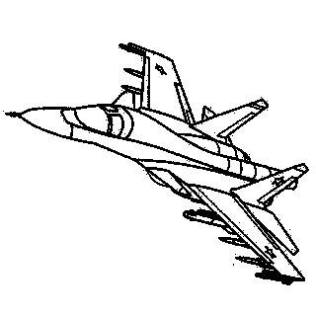Вперед и ввысь – им Родина велела!  г.Энгельс, Музей Дальней Авиации: знакомство с авиационной техникой под открытым небом, возможность посидеть за штурвалом тренажера ИЛ-76. | 950
Золотая подкова  г.Саратов, пос. Рейник, конный клуб «Золотая подкова»: обзорная экскурсия по клубу, катание верхом на лошади. | 1400
Шоколадная сказка  г.Саратов, Музей Шоколада: увлекательная экскурсия с мастер-классом по изготовлению шоколадной фигурки, чаепитие с фруктами и шоколадом. | 1250
Дело мастера боится  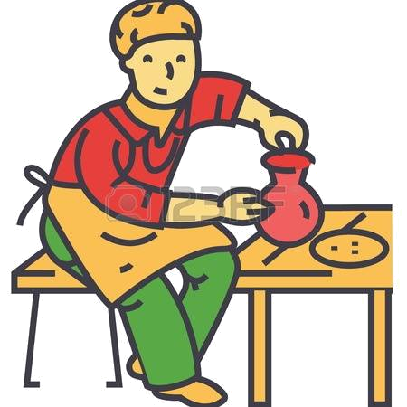Саратовская область, г.Красноармейск, краеведческий музей, обзорная экскурсия. с.Золотое: обзорная экскурсия по производству керамических изделий «Керамика Золотое», увлекательный мастер-класс по лепке из глины. экскурсия на «Пищевой комбинат» с мастер-классом по лепке пряника, чаепитие с пряниками, по желанию обед (350р./чел.). | 1650
А вы знаете, что такое «аллюр»?  Саратовская область, г.Маркс, Конно-спортивная школа «Алтей»: обзорная экскурсия по комплексу, катание на лошади. | 1350
Автобусные туры
Стоимость туров рассчитана в рублях
для группы 30 школьников РФ до 14 лет + 2 руководителя
Кулинарный мастер-класс (пицца, пельмени, имбирные печенья) и многое другое.  г.Саратов: кулинарный мастер-класс в уютной атмосфере под руководством шеф-повара ресторана. Настоящее гастрономическое путешествие для детей. | 1450
Планета Хаски  Саратовская область, с.Сосновка, питомник хаски «DogWinter»: увлекательный рассказ от профессионального каюра, знакомство со всеми собачками, по желанию чай на травах и сытные каюрские бутерброды (200 р/чел). | 1750
В поисках Кудеярова клада (1 день, автобус.тур)  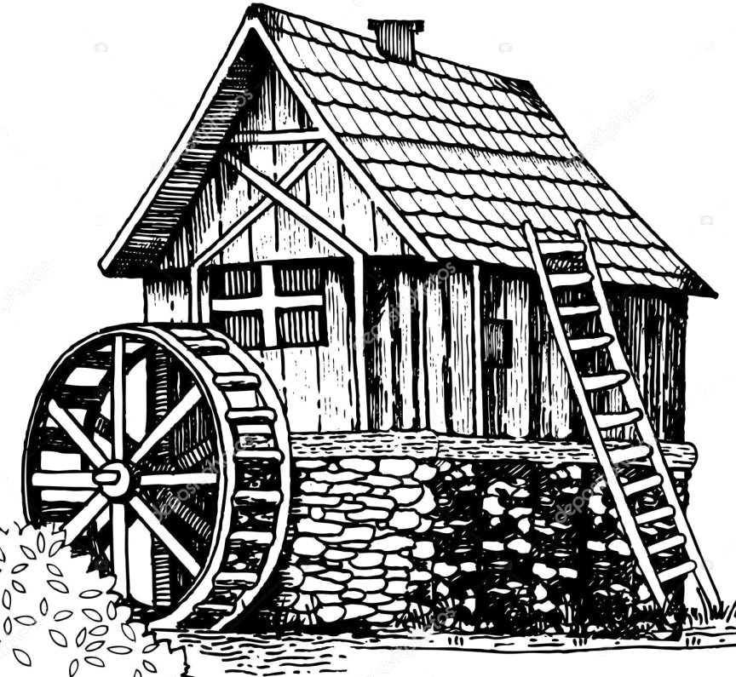Саратовская область, Новобурасский район, с.Лох: пешеходная экскурсия по селу Лох с посещением старинной церкви и деревянной мельницы, прогулка по экологической тропе с посещением Кудеяровой пещеры и Симонова родника, с обедом и чаепитием. | 1900
Знакомьтесь, Балаково! (1 день, автобус.тур)  Саратовская область, г.Балаково: экскурсионная программа с посещением инфоцентра Балаковской АЭС, дома-музея В.И.Чапаева и роскошного особняка купца Паисия Мальцева, обед в кафе. | 2400
Вольск – городок Петербурга уголок! (1день, автоб.тур) Саратовская область, г.Вольск: экскурсионная программа с обзорной экскурсией по городу и посещением Краеведческого музея, Картинной галереи, окраин города – Вольского карьера, с обедом . | 2100
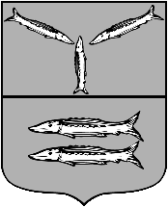Знакомство с Хвалынским краем (1 день, автобус.тур) Саратовская обл., г.Хвалынск: обзорная экскурсия по городу Хвалынску с подъемом на пожарную каланчу, прогулка по экотропе в Национальном парке, посещение картинной галереи им. К.С.Петрова-Водкина, экскурсия в природный отдел Краеведческого музея, с обедом | 2850
Минувших дней очарование…(1 день, автобус.тур)  Пензенская область, с.Лермонтово, музей-заповедник М.Ю.Лермонтова «Тарханы»: экскурсия по музею-усадьбе, по желанию участие в театрализованном бале (350 руб/чел), обед включен | 3150

Просьба уточнять стоимость тура при бронировании.
Тел. 8 927 22 02 111

ШКОЛЬНЫЕ ТУРЫ Осень 2022
Просьба уточнять стоимость тура при бронировании.
Тел. 8 927 22 02 111

ШКОЛЬНЫЕ ТУРЫ Осень 2022

АВТОБУСНЫЕ ТУРЫ
Стоимость туров рассчитана в рублях
для группы 30 школьников РФ до 14 лет + 2 руководителя
Знакомьтесь, Пенза! (1 день, автобус.тур)  Пензенская область, г.Пенза: обзорная экскурсия по городу, посещение зоопарка, посещение океанариума + шоколадный мастер-класс.  С обедом. | 3500
Пензенский край (2 дня, автобус.тур)  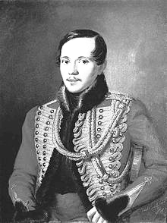Пензенская область, г.Пенза, с.Лермонтово – музей-заповедник М.Ю.Лермонтова «Тарханы»: в 1 день – экскурсионная программа по Пензе с обзорной экскурсией и посещением зоопарка, во 2 день – экскурсия в «Тарханы». Включено: экскурсии, 2 обеда и 1 завтрак; проживание в двухместных номерах. | 6900
Путешествие в Болдино / Болдинская осень  (2 дня, автобус.тур) – даты: 1.10 и 8.10.22  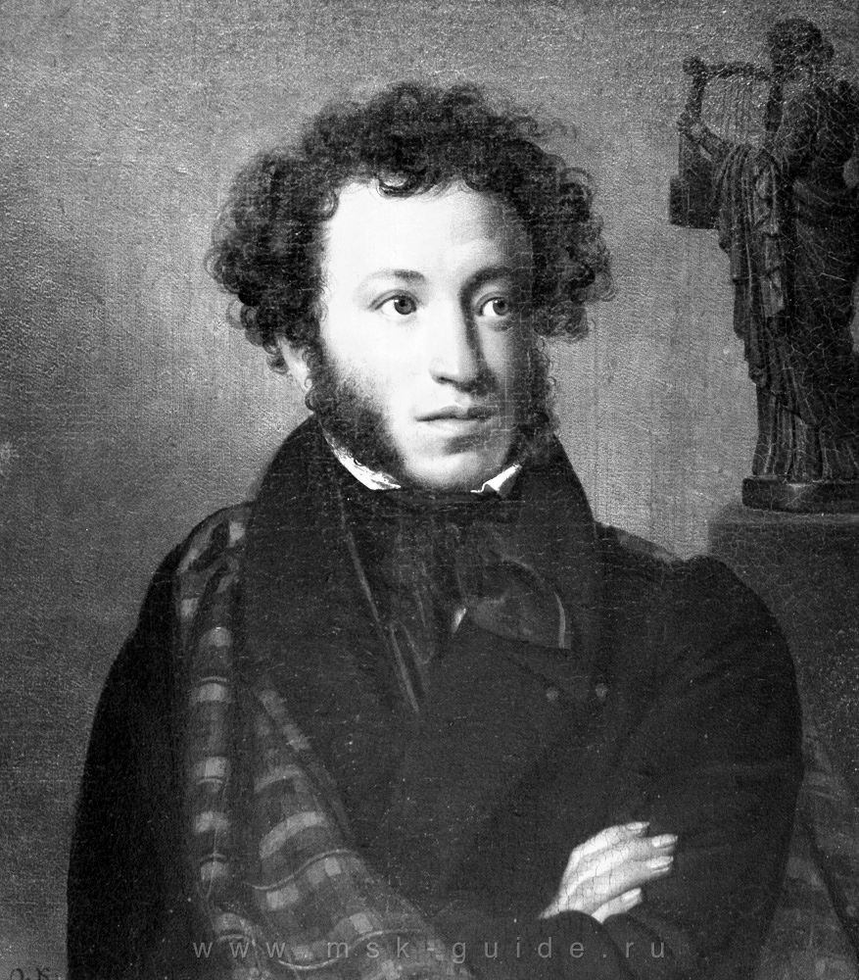Республика Мордовия, г.Саранск, Нижегородская область, с. Большое Болдино, музей-усадьба А.С.Пушкина: 1 день – экскурсия в г.Саранске, посещение музея Мордовской Народной культуры; 2 день – экскурсия в музей-усальбу «Болдино». Включено: экскурсии, 1 завтрак, 2 обеда, проживание в двухместных номерах. | 8500
Волгоград – от боевой славы до наших дней (1 день, жд тур 20+2)  Обзорная экскурсия, Мамаев Курган, дом Павлова, руины Мельницы, музей «Память», аллея героев. Завтрак, обед, ужин, жд билеты | 7500 руб

Просьба уточнять стоимость тура при бронировании.
Тел. 8 927 22 02 111

www.diligen-travel.ru

Тел. 8 927 22 02 111 или 8 927 229 45 29
Уважаемые педагоги и родители!
Если Вы любите путешествовать со своими учениками или со своими детьми, то нам с вами по пути!

Автобусные туры и железнодорожные в Москву, Санкт-Петербург

- Вашу группу будет сопровождать квалифицированный гид

- Мы оформим документы на поездку правильно и в срок

- Составим маршрут тура с учетом Ваших пожеланий

- Во время поездки вы узнаете много нового и интересного

- Поездка сплотит ваш класс и будет что вспомнить

Для школьных организованных групп мы предоставляем:

- Квалифицированных гидов
- Достойное размещение
- Качественное питание
- Безопасный транспорт
Приглашаем Вас к сотрудничеству!
ГАРАНТИРУЕМ
творческий подход к организации тура и яркие впечатления!
Мы знаем, как обычную поездку превратить
в незабываемое путешествие!
Просьба уточнять стоимость тура при бронировании.
Тел. 8 927 22 02 111

